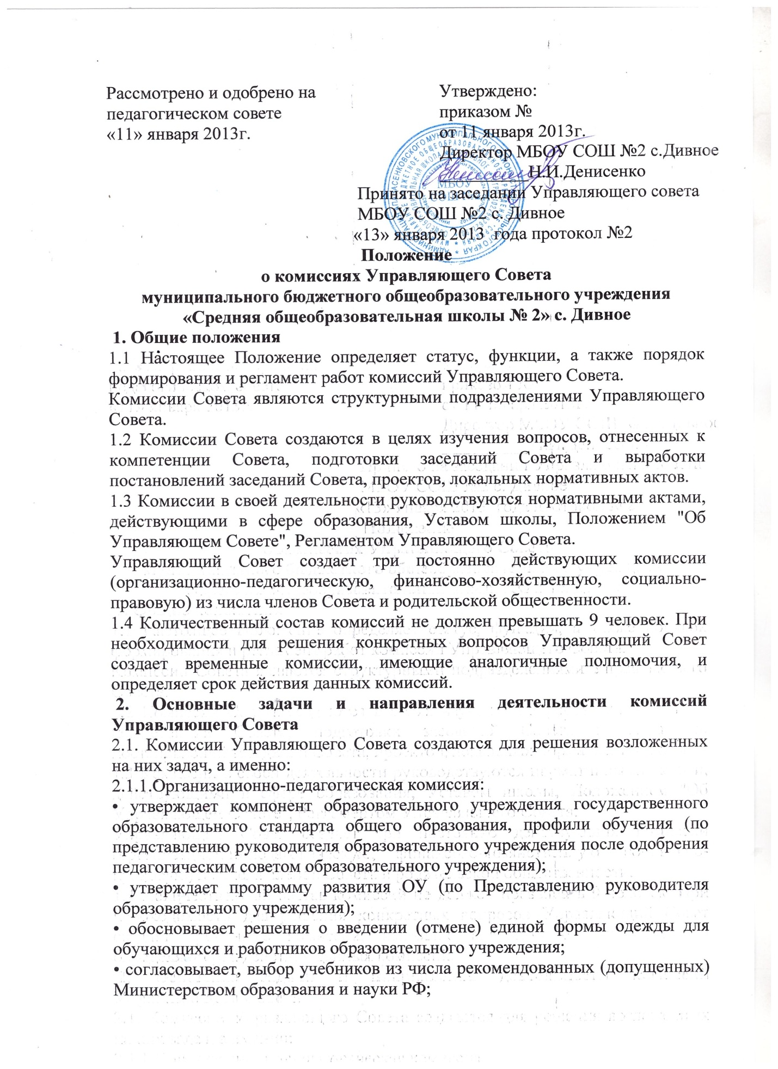

• готовит проект ходатайства перед учредителем о награждении, премировании директора Школы.
2.1.2.Финансово-хозяйственная комиссия:
• содействует привлечению внебюджетных средств для обеспечения деятельности и развития Школы, исходя из потребностей школы готовит Управляющему Совету рекомендации, направления и порядок их расходования;
• изучает представленную директором Школы бюджетную заявку, смету расходов бюджетного финансирования и смету расходования средств, полученных Школой от уставной приносящей доход деятельности и из иных внебюджетных источников и вносит свои предложения в Управляющий Совет;
• готовит проект Регламента по созданию системы государственно-общественного распределения стимулирующей

